Примерная итоговая контрольная работа по математике.
Цель: закрепление пройденного материала.
- Решить примеры:
5 + 0= 4+…=6
7-….= 2 9 – 1 =
6 + 3= 10 – 3=
3 + 6=
Критерии оценивания:
0 баллов – всё задание выполнено неверно.
1 балл – верно решены 2-3 примера.
2 балла – верно решены 4-5 примеров.
3 балла - всё задание выполнено верно.

- Сравнить числа. Поставить знак: < > =
5 …. 3
6 …. 8
9 …. 9
Критерии оценивания:
0 баллов – всё задание выполнено неверно.
1 балл – верно выполнено 1 задание из 3.
2 балла – верно выполнено 2 задания из 3.
3 балла - всё задание выполнено верно.

- Рассмотреть картинку. Подписать названия геометрических фигур. Сосчитать геометрические фигуры. Записать их количество.

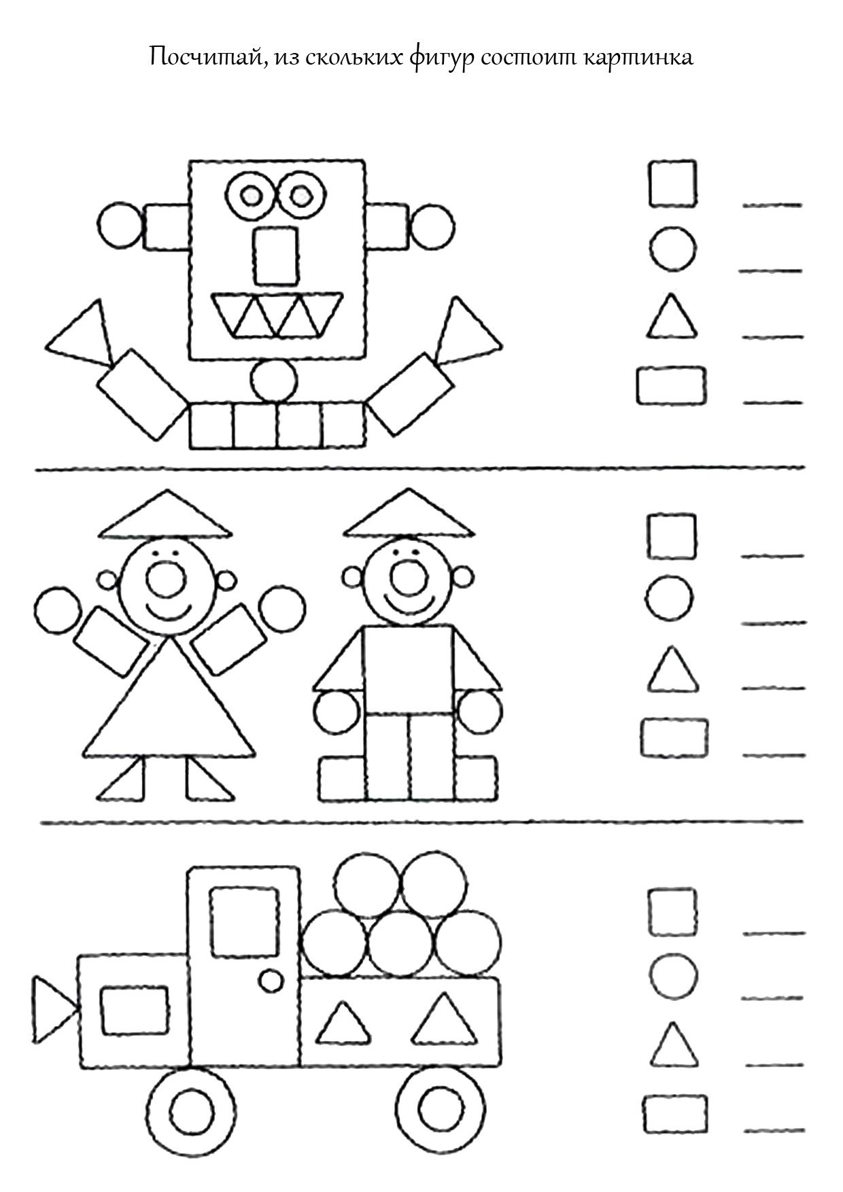
……………………………………………………………………………….. …………….
……………………………………………………………………………….. …………….
……………………………………………………………………………….. …………….
……………………………………………………………………………….. …………….
Критерии оценивания:
0 баллов – всё задание выполнено неверно.
1 балл – верно выполнено 1 задание из 4.
2 балла – верно выполнено 2 задания из 4.
3 балла - верно выполнено 3 задания из 4.
4 - всё задание выполнено верно.

- Составить условие задачи и решить её.
Задача.
……………………………………….
………………………………………. – 
………………………………………. –
………………………………………. –
………………………………………..
……………………………………………………………………………………………
……………………………………………………………………………………………

Словарь: ответ, условие, решение, стало, было, прилетели ещё.
Критерии оценивания:
0 баллов – всё задание выполнено неверно.
1 балл – записаны частично компоненты задачи
2 балла – верно записаны компоненты задачи, но нет решения или оно записано неверно
3 балла – выполнено всё задание верно

- Составить числа. Вписать недостающие числа.
10= 5+…
3= 2+…
7= 3+…
5= 4+…
Критерии оценивания:
0 баллов – всё задание выполнено неверно.
1 балл – верно выполнено 1 задание из 4.
2 балла – верно выполнено 2-3 задания из 4.
3 балла - всё задание выполнено верно.

Обобщающая таблица баллов:
«Отлично» - 16-14 баллов
«Хорошо» - 13 - 10 баллов
«Удовлетворительно» - 9 - 5 баллов
«Неудовлетворительно» - 4 - 0 баллов

